**Python 환경구축**

1. **Python 홈페이지에 접속 (** [**https://www.python.org/**](https://www.python.org/) **)**

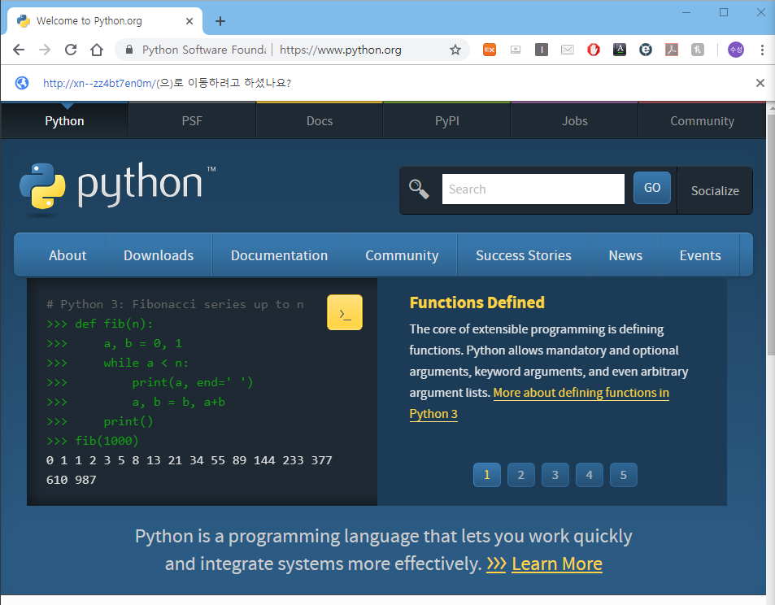

1. **Downloads 클릭**

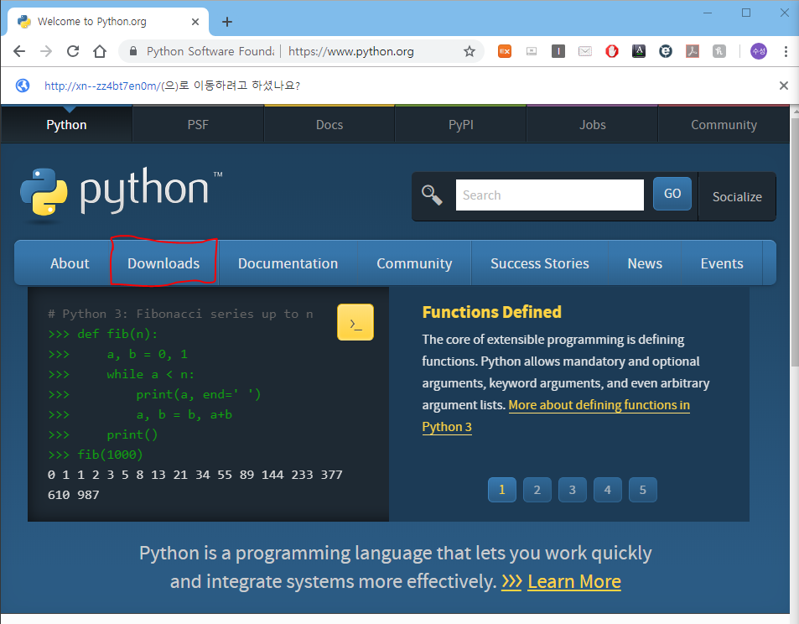

1. **원하는 버전의 Python을 다운로드 ( Add Python x.x to PATH 체크 필수 )**

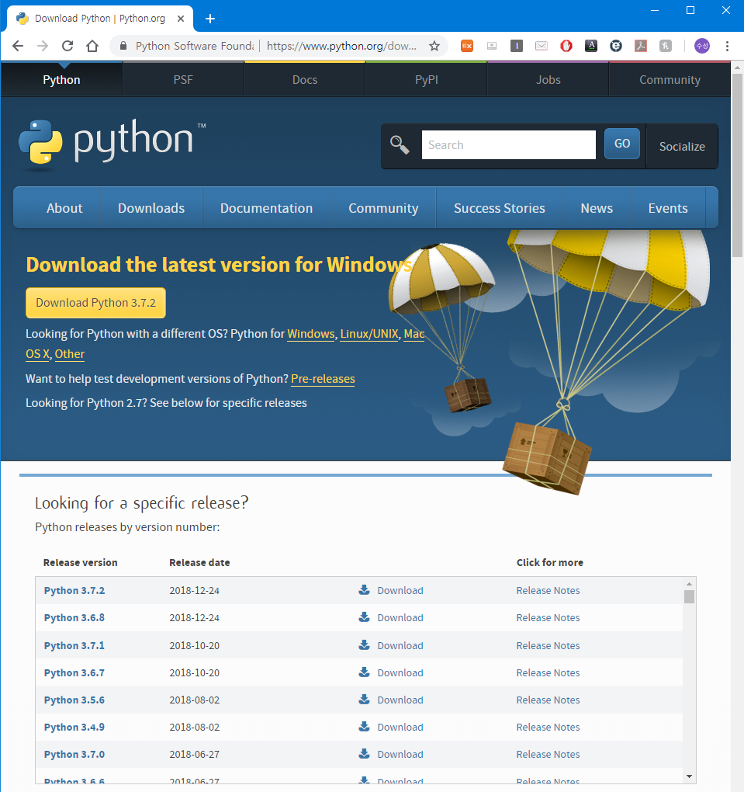

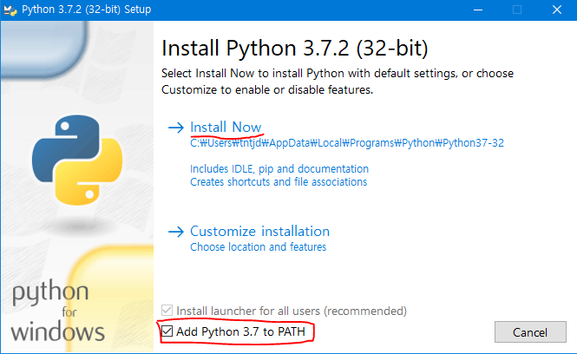

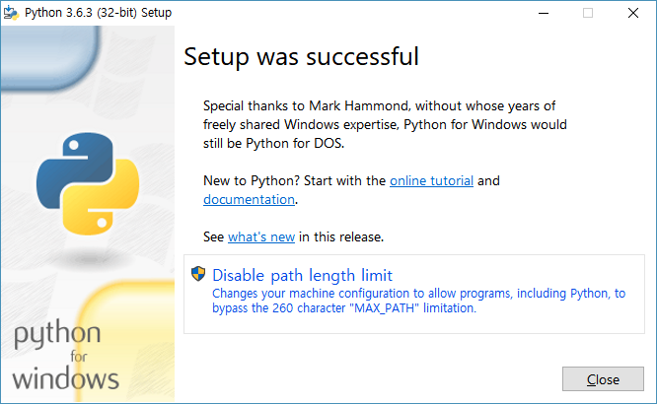

→ Disable path length limit 클릭 후 Close

1. **Window 검색창에 cmd 혹은 명령 프롬프트 검색 후 실행**

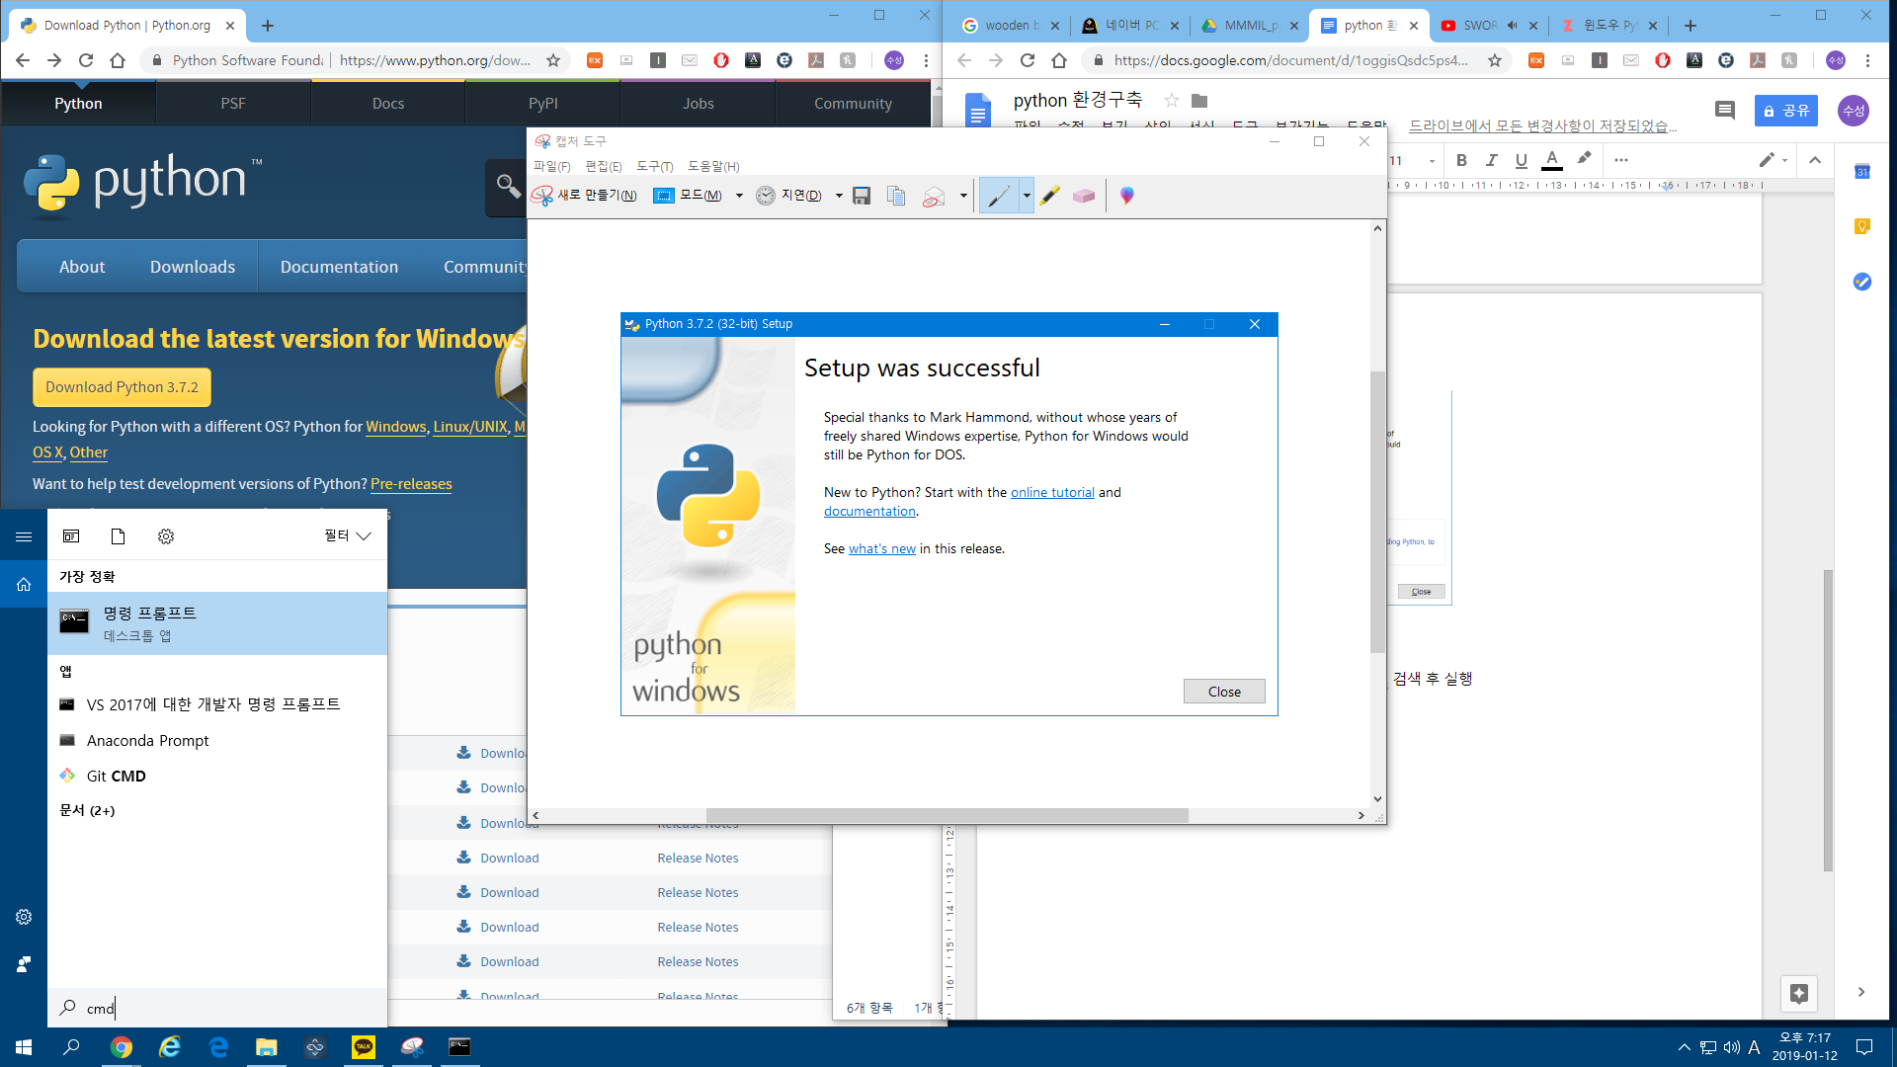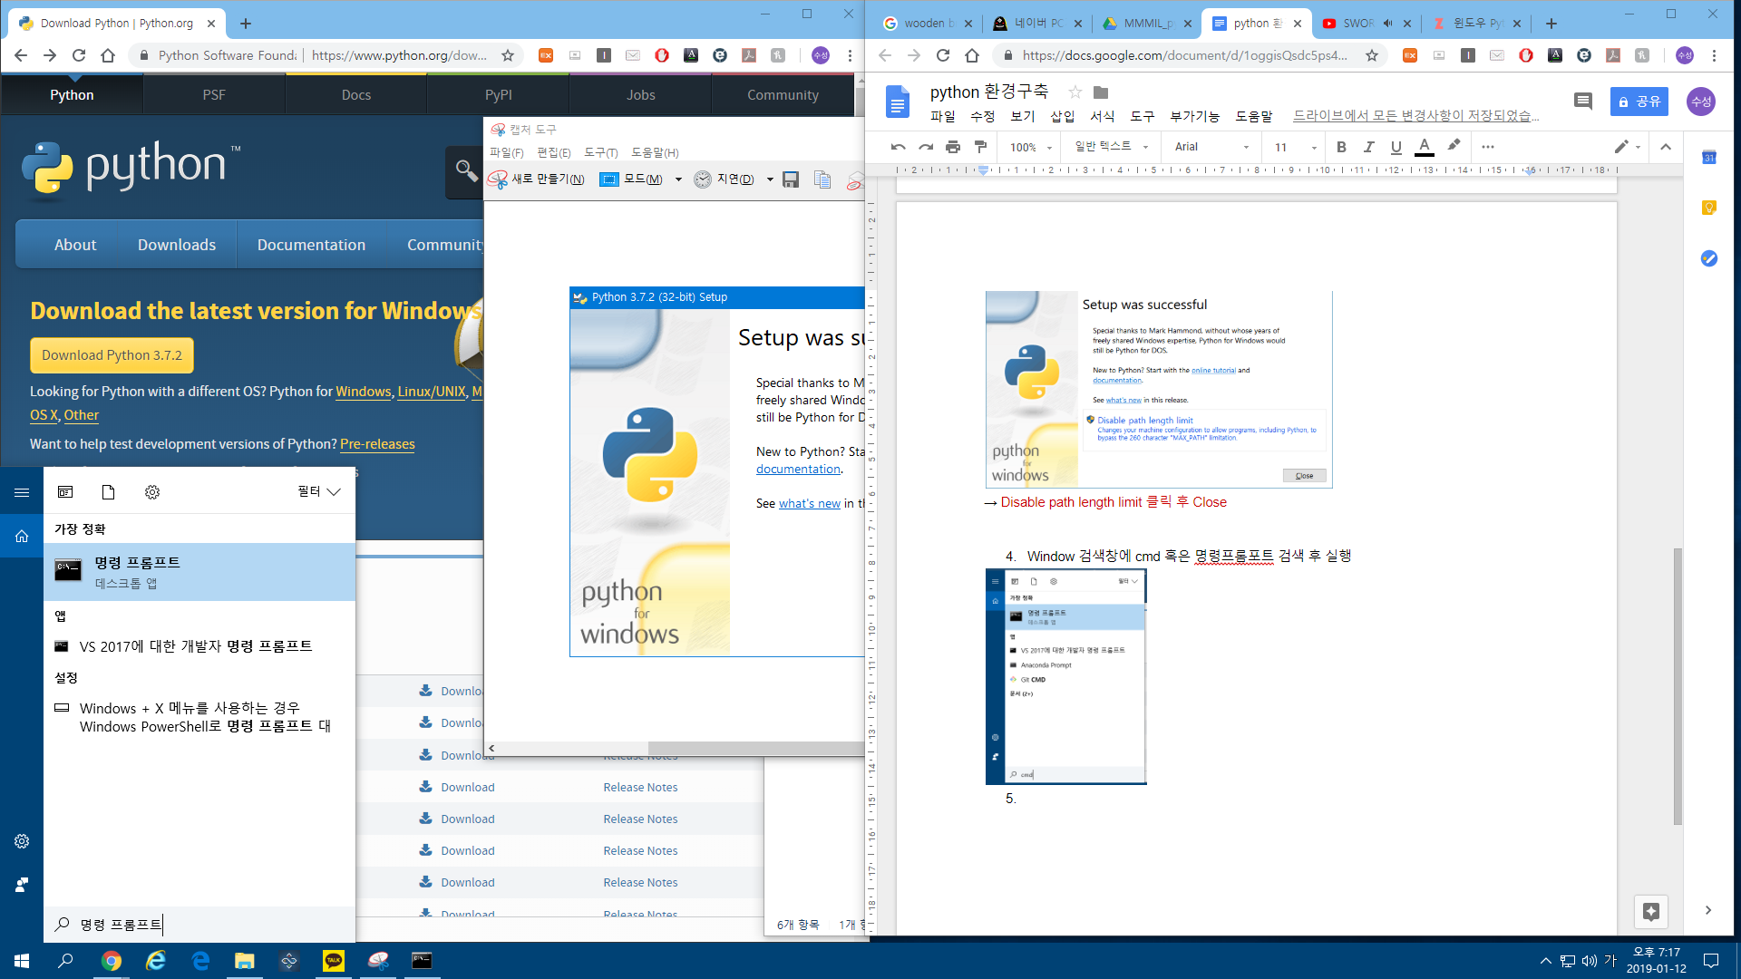

1. **명령 프롬프트(cmd) 창에 다음 명령어를 사용하여 Python이 잘 설치되었는지 확인**

|  |
| --- |
| python -V |

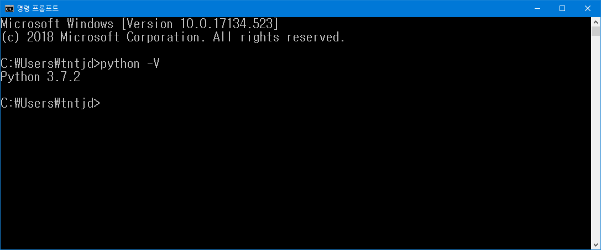

1. **간단한 예제로 python 동작 확인**
   1. 명령 프롬프트(cmd)에 python 을 입력하여 python 실행

|  |
| --- |
| python |

* 1. print() 함수를 사용하여 문자열 출력

|  |
| --- |
| print(“Hello world”)  print(“안녕하세요!”) |

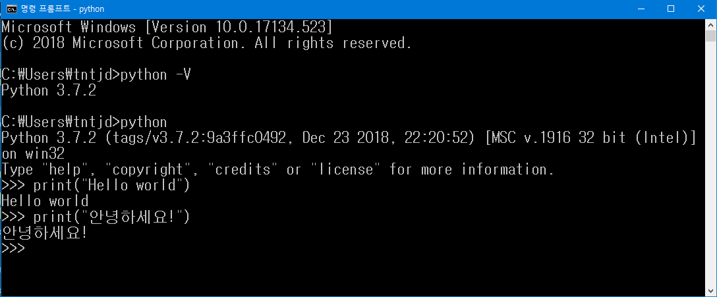

**Anaconda 설치**

**Anaconda란**

* 정의 : 매우 다양한 프로그래밍 언어들의 패키지와 의존성, 환경 등을 관리해주는 Tool
* python의 특성상 다양한 package들이 필요한데 이를 효과적으로 관리가 가능함.
  + 실제 pip등을 통해 일일히 설치하기 귀찮은 부분에 대한 해결책이 됨.
* 설치 후엔 conda (=cross-platform package and environment manager) 명령어를 통해, 독립된 개발 환경들을 유지 관리할 수 있음.

1. **Anaconda 홈페이지(** [**https://www.anaconda.com/download/#windows**](https://www.anaconda.com/download/#windows) **) 접속 후 자신의 OS를 선택**

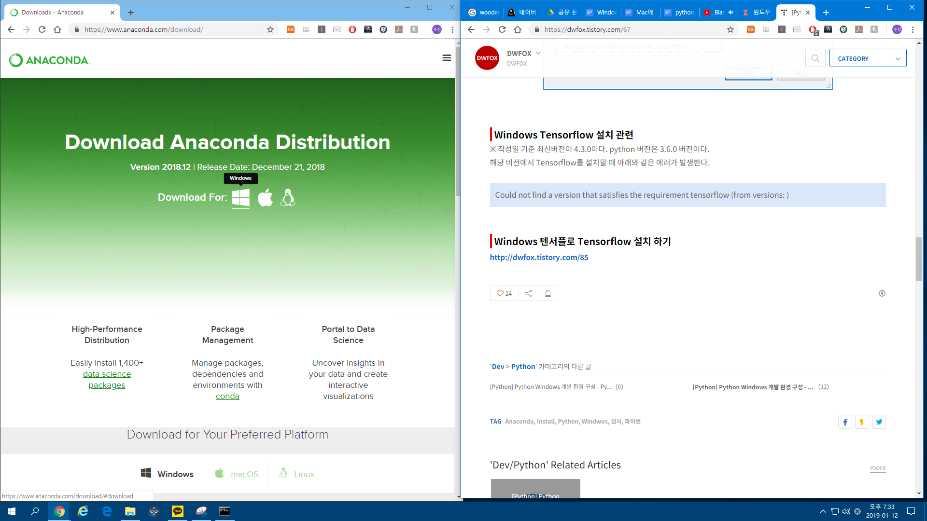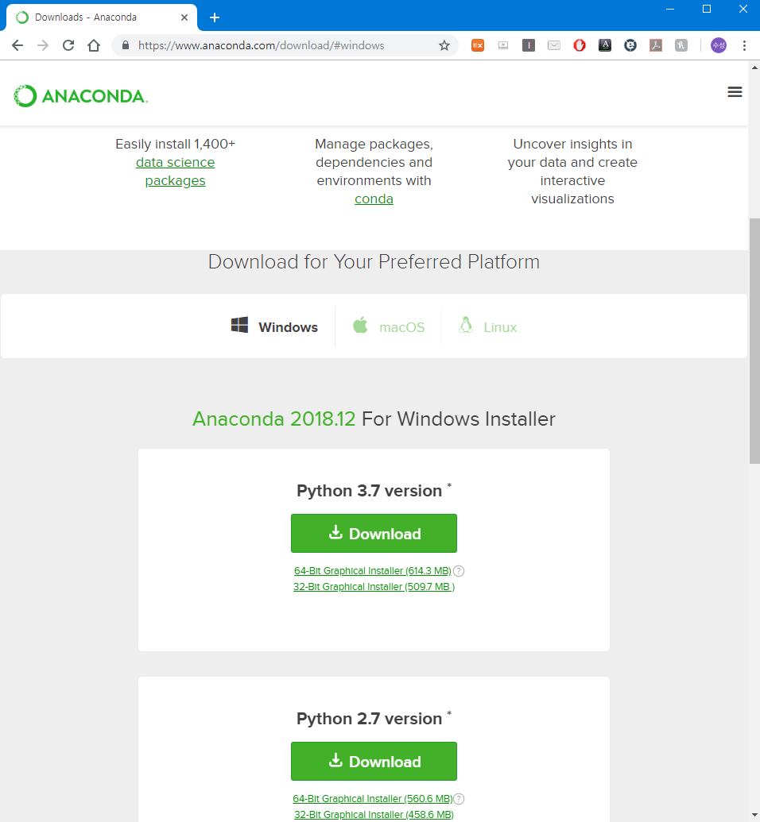

1. 원하는 버전을 다운로드 (All Users 선택 & add Path 체크)

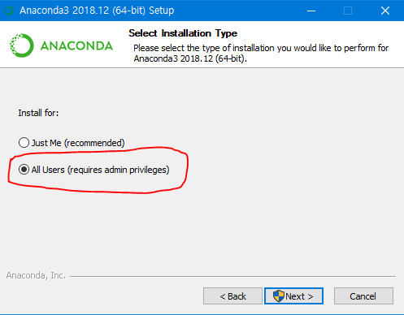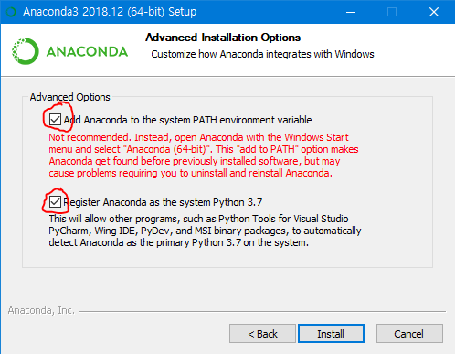

1. **명령 프롬프트(cmd) 를 실행한 후 다음 명령어로 Anaconda가 잘 설치되었는지 확인한다.**

|  |
| --- |
| conda -V |

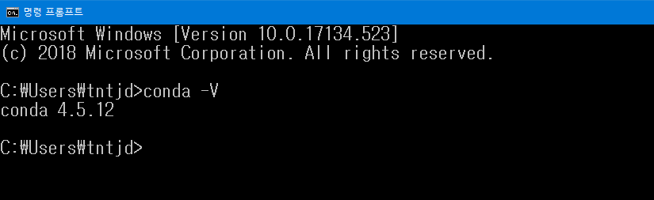

**Jupyter notebook 설치**

jupyter notebook이란?

* 라이브 코드, 등식, 시각화와 설명을 위한 텍스트 등을 포함한 문서를 만들고 공유할 수 있도록 한 오픈소스 웹 어플리케이션

1. **다음 명령어를 사용하여 Jupyter notebook 을 설치한다.**

|  |
| --- |
| pip install jupyter |

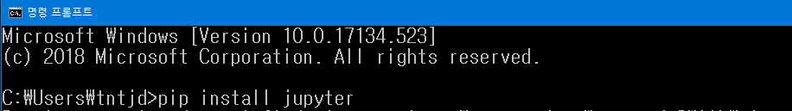

1. **설치가 완료되면 다음 명령어를 사용하여 Jupyter notebook을 실행한다.**

* 웹 브라우저를 통해 jupyter notebook이 자동으로 실행되지만 직접 주소를 입력하여 접속하고 싶다면 ( http://localhost:8888/ ) 를 주소창에 입력하면 된다.

|  |
| --- |
| jupyter notebook |

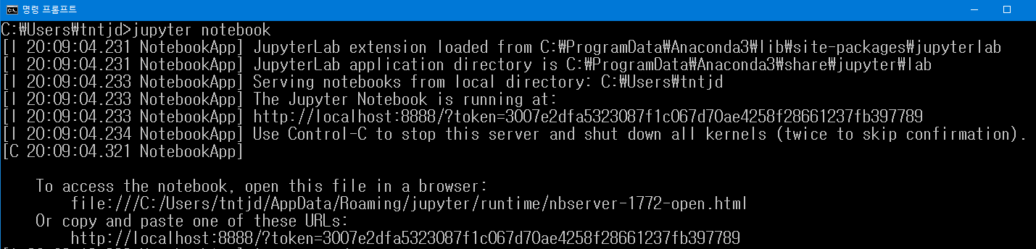

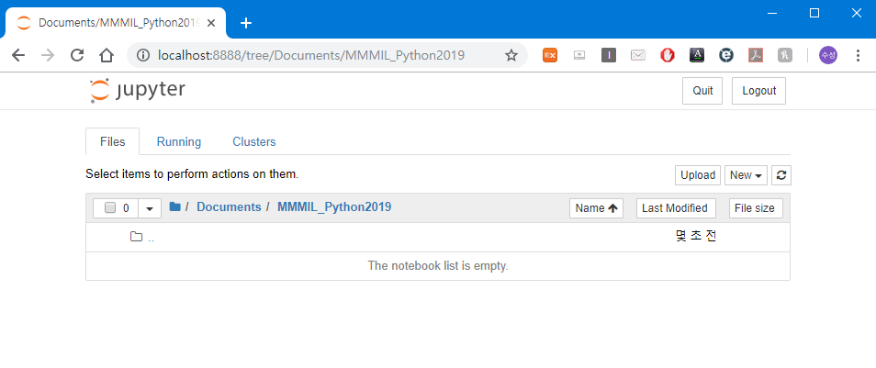

1. **간단한 예제를 Jupyter notebook을 이용하여 실행**
   1. 우측 상단 New버튼 클릭 후 Python3 클릭

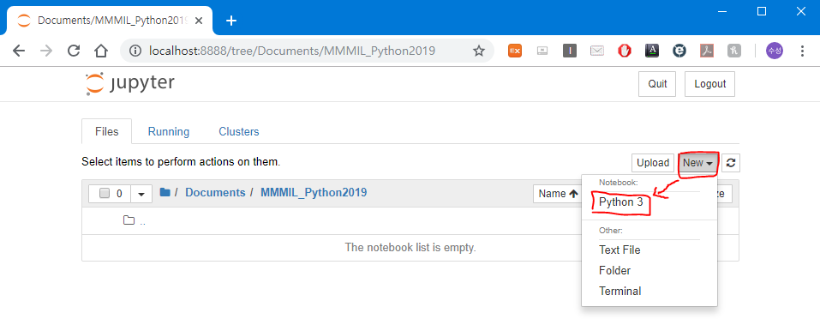

* 1. 입력란에 다음 코드를 입력한 후 **Shift + Enter** 로 코드를 실행한다.

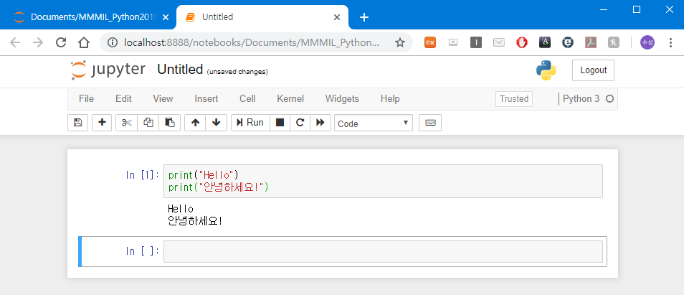

*참고사항

* Esc를 눌러 입력모드를 벗어난 후 H를 입력하면 Jupyter notebook의 단축키들을 확인할 수 있다.

